、
BSZN-1100614000

第三类医疗器械经营许可
办事指南

昆明市官渡区市场监督管理局
2021年3月发布
第三类医疗器械经营许可办事指南
- 受理范围
申请内容：第三类医疗器械经营许可申请
申请人范围及申请条件：第三类医疗器械经营企业（包括零售、批发、批零兼营）的申请由企业住所所在地的县级市场监管部门负责；企业库房地址跨省、州（市）区域设置的核查由昆明市市场监管局医疗器械监管处负责。
符合下列条件的单位可以提出申请：
（一）具有与经营范围和经营规模相适应的质量管理机构或者质量管理人员，质量管理人员应当具有国家认可的相关专业学历或者职称；
（二）具有与经营范围和经营规模相适应的经营、贮存场所；
（三）具有与经营范围和经营规模相适应的贮存条件，全部委托其他医疗器械经营企业贮存的可以不设立库房；
（四）具有与经营的医疗器械相适应的质量管理制度；
（五）具备与经营的医疗器械相适应的专业指导、技术培训和售后服务的能力，或者约定由相关机构提供技术支持；
（六）具有符合医疗器械经营质量管理要求的计算机信息管理系统，保证经营的产品可追溯。
不予受理的法定情形：
（一）申请事项依法不需要取得第三类医疗器械经营许可的；
（二）申请事项依法不属于市场监督管理部门职权范围的。
二、办理依据
1.《医疗器械监督管理条例》（国务院令第680号，2017年5月4日发布）第三十一条第一款规定：从事第三类医疗器械经营的，经营企业应当向所在地设区的市级人民政府食品药品监督管理部门申请经营许可并提交其符合本条例第二十九条规定条件的证明资料。
2.《医疗器械经营监督管理办法》（国家市场监督管理总局令第8号2014年7月30日发布, 2017年11月7日修正）第四条第二款规定：经营第一类医疗器械不需许可和备案，经营第二类医疗器械实行备案管理，经营第三类医疗器械实行许可管理。
3.《医疗器械经营质量管理规范》（国家市场监督管理总局2014年第58号，2014年12月12日发布）。
4.《昆明市医疗器械经营监督管理实施细则（试行）》（昆府登154号，2016年1月29日发布）。
5.《昆明市人民政府办公室关于调整部分行政许可事项的通知》（昆政办〔2020〕14号，2020年4月23日发布）
这些法律、法规、规章具体内容可通过昆明市市场监督管理局网站（http://scjgj.km.gov.cn/）下载。
三、实施机关
昆明市市场监督管理局是办理该行政许可事项的法定机构。按照4月23日《昆明市人民政府办公室关于调整部分行政许可事项的通知》（昆政办〔2020〕14号）要求，下放县级市场监管部门实施。
第三类医疗器械经营企业（包括零售、批发、批零兼营）的申请由企业住所所在地的县级市场监管部门负责。负责该行政事项的受理、现场检查、审查并作出行政许可决定。
企业库房地址跨省、州（市）区域设置的核查由昆明市市场监管局医疗器械监管处负责。
四、许可条件
（一）新办（首次）、延续予以批准的条件：
1.具有与经营范围和经营规模相适应的质量管理机构或者质量管理人员，质量管理人员应当具有国家认可的相关专业学历或者职称；
2.具有与经营范围和经营规模相适应的经营、贮存场所；
3.具有与经营范围和经营规模相适应的贮存条件，全部委托其他医疗器械经营企业贮存的可以不设立库房；
4.具有与经营的医疗器械相适应的质量管理制度；
5.具备与经营的医疗器械相适应的专业指导、技术培训和售后服务的能力，或者约定由相关机构提供技术支持。
6.具有符合医疗器械经营质量管理要求的计算机信息管理系统，保证经营的产品可追溯；
7. 符合《医疗器械经营质量管理规范》的要求。
不予批准的情形：
不符合《医疗器械经营质量管理规范》的要求。
（二）依申请变更予以批准的条件：
1.企业名称、法人、住所变更须提供变更后《营业执照》复印件，药品零售连锁门店应提交连锁总部关于企业名称变更的文件。
2.经营场所、仓库地址、经营范围变更须组织现场检查，符合《医疗器械经营质量管理规范》的要求。
不予批准的情形：
申请变更事项经审查不符合医疗器械经营许可变更要求。
（三）补发的予以批准的条件：
《医疗器械经营许可证》遗失的，医疗器械经营企业应当立即在原发证部门指定的媒体上登载遗失声明。自登载遗失声明之日起满1个月后，向原发证部门申请补发。
不予批准的情形：
经审查不符合医疗器械经营许可补证要求。
（四）依申请注销予以批准的条件：
1.申请人提出注销申请；
2.申请人提交《医疗器械经营许可证》原件。
不予批准的情形：
经审查不符合医疗器械经营许可证注销要求。
五、许可数量
本行政审批无数量限制。
六、受理形式和地点
受理形式：网上申报，窗口受理。
受理地点：1.官渡区政府便民服务中心（云秀路2898号）三楼市场监督管理局
窗口
办公时间：星期一至星期五，上午9:00—12:00，下午 13：00—17:00（法定节假日除外）
地址：官渡区政府便民服务中心（云秀路2898号）三楼市场监督管理局窗口。
交通方式：公交出行：乘坐232、253、A12路公交车至官渡区政府站下车
申报网址：https：//ylqxxkba.nmpa.gov.cn“医疗器械生产经营许可（备案）信息系统”。

七、申请材料
1.第三类医疗器械经营许可新办申请材料目录
序号 | 材料名称 | 材料要求 | 材料形式 | 纸质/电子文件 | 份数
1 | 《医疗器械经营许可申请表》 | 网上填报（医疗器械生产经营许可（备案）信息系统https：//ylqxxkba.nmpa.gov.cn），填写相应申请表打印、盖公章 | 原件  □复印件 | 纸质 | 1份
2 | 加盖公章的《营业执照》正、副本复印件 | 清晰、有效 | □原件  复印件 | 纸质 | 1份
3 | 法定代表人、企业负责人、质量负责人有效的身份证明、学历或者职称证明复印件 | （经营有植入介入范围需配备医学相关专业大专以上学历，并经过生产企业或供 应商培训合格人员；经营有体外诊断试剂应当有1人为主管检验师或检验学相关专业本科以上学历从事检验工作3年以上人员）经营范围都涉及的需同时满足以上人员要求。 | □原件  复印件 | 纸质 | 1份
4 | 组织机构与部门设置说明 | 企业根据实际情况制定组织机构框图，清晰明确地标示出企业内部分工情况，以及企业人员岗位职能情况 | 原件  □复印件 | 纸质 | 1份
5 | 经营方式和经营范围说明 | 附企业拟经营品种目录(经营品种目录中应包括产品名称、生产厂家、规格型号、产品分类、注册证号，以及相应产品存储条件、要求的说明等内容)并提交相应的真实有效的注册证复印件进行现场核对 | 原件  □复印件 | 纸质 | 1份
6 | 经营场所、仓库地址的地理位置图、平面图、房屋产权证明文件或者租赁协议（附房屋产权证明文件）复印件 | 企业经营场所、库房地址的租赁协议（租赁期限一年以上）复印件，出租方房屋产权证明以及地理位置图、平面图（注明面积）药品经营企业同时兼营医疗器械的，应划出医疗器械专区或专库，并在申报资料的申请表及库房平面图上明确标注医疗器械专区或专库的位置和面积；委托贮存的，应提交与被委托方签署的书面协议复印件、被委托方的医疗器械代储代配企业备案凭证复印件，协议中应含有明确双方质量责任的内容。 | □原件  复印件 | 纸质 | 1份
7 | 经营和库房设施、设备目录 | 表格列出设施设备名称、数量、用途等信息。 | 原件  □复印件 | 纸质 | 1份
8 | 经营质量管理制度、工作程序等文件目录 | 经营质量管理制度、工作程序等文件目录应至少包括《医疗器械经营质量管理规范》要求的内容 | 原件  □复印件 | 纸质 | 1份
9 | 计算机信息管理系统基本情况介绍和功能说明 | 计算机信息管理系统基本情况介绍和功能说明应符合医疗器械经营质量管理规范的要求保证经营的产品可追溯 | 原件  □复印件 | 纸质 | 1份
10 | 经办人授权证明 | 如非法定代表人本人申报，应提交有法定代表人签字并加盖企业公章的经办人授权证明;法人办理的出具加盖公章的经办人授权证明 | 原件  复印件 | 纸质 | 1份

注：1.企业所提交的材料应当真实、合法、有效 ；2. 资料选用 A4纸打印复 0印00000000000，同时加盖公章。

2.第三类医疗器械经营许可变更申请材料目录
序号 | 材料名称 |  | 材料要求 | 材料形式 | 纸质/电子文件 | 份数
1 | 《医疗器械经营许可变更申请表》 |  | 网上填报（医疗器械生产经营许可（备案）信息系统https：//ylqxxkba.nmpa.gov.cn），填写相应申请表打印、盖公章 | 原件  □复印件 | 纸质 | 1份
2 | 《医疗器械经营许可证》 |  | 清晰、有效 | 原件  □复印件 | 纸质 | 1份
3 | 加盖公章的《营业执照》正、副本复印件 |  | 清晰、有效 | □原件  复印件 | 纸质 | 1份
4 | 经办人授权证明 |  | 如非法定代表人本人申报，应提交有法定代表人签字并加盖企业公章的经办人授权证明，法人办理的出具加盖公章的经办人授权证明 | 原件  复印件 | 纸质 | 1份
变更企业名称、住所 |  | 应提交变更后的营业执照 | 清晰、有效 | □原件  复印件 |  | 1份
变更法定代表人或企业负责人 |  | 应提交变更后的营业执照，新法定代表人或企业负责人、有效的身份证明、学历（职称证明） | 清晰、有效 | □原件  复印件 | 纸质 | 1份
变更经营方式 |  | 提交经营方式变更情况说明 |  | 原件  □复印件 | 纸质 | 1份
变更经营场所（库房地址） |  | 提交新经营场所（库房）的地理位置图、平面图、房屋产权证明文件或者租赁协议（附房屋产权证明文件）复印件 | 企业经营场所、库房地址的租赁协议（租赁期限一年以上）复印件，出租方房屋产权证明以及地理位置图、平面图（注明面积）药品经营企业同时兼营医疗器械的，应划出医疗器械专区或专库，并在申报资料的申请表及库房平面图上明确标注医疗器械专区或专库的位置和面积] 委托贮存的，应提交与被委托方签署的书面协议复印件、被委托方的医疗器械代储代配企业备案凭证复印件，协议中应含有明确双方质量责任的内容。同时应提交经营和库房设施、设备目录。 | □原件  复印件 | 纸质 | 1份
变更经营范围 |  | 提交拟增加的经营品种目录 | [经营品种目录中应包括产品名称、生产厂家、规格型号、产品分类、注册证号，以及相应产品存储条件、要求的说明等内容]并提交相应的真实有效的注册证复印件已进行现场核对）。涉及库房面积变化的还应提交变更库房的材料。涉及配备专业人员的，需提交人员资质。 | 原件  复印件 | 纸质 | 1份

注：1.企业所提交的材料应当真实、合法、有效 ；2. 资料选用 A4纸打印复印，同时加盖公章。3.企业申报变更时，除1、2、3、4要求资料外，依据变更事项，提交相应的变更资料。

- 第三类医疗器械经营许可延续申请材料目录
序号 | 材料名称 | 材料要求 | 材料形式 | 纸质/电子文件 | 份数
1 | 《医疗器械经营许可延续申请表》 | 网上填报（医疗器械生产经营许可（备案）信息系统https：//ylqxxkba.nmpa.gov.cn），填写相应申请表打印、盖公章 | 原件  □复印件 | 纸质 | 1份
2 | 加盖公章的《营业执照》正、副本复印件 | 清晰、有效 | □原件  复印件 | 纸质 | 1份
3 | 法定代表人、企业负责人、质量负责人有效的身份证明、学历或者职称证明复印件 | （经营有植入介入范围需配备医学相关专业大专以上学历，并经过生产企业或供应商培训合格人员；经营有体外诊断试剂应当有1人为主管检验师或检验学相关专业本科以上学历从事检验工作3年以上人员）经营范围都涉及的需同时满足以上人员要求。 | □原件  复印件 | 纸质 | 1份
4 | 经办人授权证明 | 如非法定代表人本人申报，应提交有法定代表人签字并加盖企业公章的经办人授权证明;法人办理的出具加盖公章的经办人授权证明 | 原件  复印件 | 纸质 | 1份
5 | 《医疗器械经营许可证》 |  | 原件  □复印件 | 纸质 | 1份

注：1.企业所提交的材料应当真实、合法、有效 ；2. 资料选用 A4纸打印复印，同时加盖公章。

4.第三类医疗器械经营许可补发申请材料目录
序号 | 材料名称 | 材料要求 | 材料形式 | 纸质/电子文件 | 份数
1 | 《医疗器械经营许可补证申请表》 | 网上填报（医疗器械生产经营许可（备案）信息系统https：//ylqxxkba.nmpa.gov.cn），填写相应申请表打印、盖公章 | 原件  □复印件 | 纸质 | 1份
2 | 《营业执照》复印件 | 清晰、有效 | □原件  复印件 | 纸质 | 1份
3 | 《医疗器械经营许可证》补证证明性材料 | 医疗器械经营许可证遗失的，申请人应当提交《医疗器械经营许可证》复印件；《医疗器械经营许可证》损坏的，应当提交损坏的《医疗器械经营许可证》原件。 | □原件  复印件 | 纸质 | 1份
4 | 经办人授权证明 | 如非法定代表人本人申报，应提交有法定代表人签字并加盖企业公章的经办人授权证明，法人办理的出具加盖公章的经办人授权证明 | 原件  □复印件 | 纸质 | 1份

注：1.企业所提交的材料应当真实、合法、有效 ；2. 资料选用 A4纸打印复印，同时加盖公章。

5.第三类医疗器械经营许可注销申请材料目录
序号 | 材料名称 | 材料要求 | 材料形式 | 纸质/电子文件 | 份数
1 | 《医疗器械经营许可注销申请表》 | 网上填报（医疗器械生产经营许可（备案）信息系统https：//ylqxxkba.nmpa.gov.cn），填写相应申请表打印、盖公章 | 原件  □复印件 | 纸质 | 1份
2 | 《营业执照》正、副本复印件 | 如涉及公司实体注销的应提交原营业执照登记机关同意注销公司的书面证明材料 | □原件  复印件 | 纸质 | 1份
3 | 企业保证声明 | 所注销公司已经无任何债权债务纠纷，或者原公司债权债务及法律责任由企业主要负责人或其他公司承担的承诺 | 原件  □复印件 | 纸质 | 1份
4 | 经办人授权证明 | 如非法定代表人本人申报，应提交有法定代表人签字并加盖企业公章的经办人授权证明，法人办理的出具加盖公章的经办人授权证明 | 原件  □复印件 | 纸质 | 1份
5 | 《医疗器械经营许可证》 |  | 原件  □复印件 | 纸质 | 1份

注：1.企业所提交的材料应当真实、合法、有效 ；2. 资料选用 A4纸打印复印，同时加盖公章。
八、办结时限
受理时限： 5个工作日。
法定办理时限：45个工作日，整改时限不计算在内。
承诺办理时限：15个工作日，整改时限不计算在内。
九、许可收费及依据
本许可事项不收费。
十、办理流程
（一）申请
1.提交方式
窗口提交
地址：官渡区政府便民服务中心（云秀路2898号）三楼市场监督管理局窗口。
办理地点交通方式：官渡区政府便民服务中心（云秀路2898号）乘坐232、253、A12路公交车至官渡区政府站下车
2.提交时间
星期一至星期五（法定节假日除外）上午：9:00-12:00，下午：13:00-17:00。
3.接收申请的实施机关：官渡区市场监督管理局。接收地址：官渡区政府便民服务中心（云秀路2898号）三楼市场监督管理局窗口。

（二）受理
昆明市官渡区市场监督管理局收到企业申请后，在5个工作日作出是否受理决定。
对申请材料符合要求的，准予受理，并向企业发送《受理通知书》。对申请材料不符合要求且可以通过补正达到要求的，将当场或者在5个工作日内向企业发送《申请材料补正告知书》一次性告知，逾期不告知的，自收到申请材料之日起即为受理。对申请材料不符合要求的，将作出不予受理的决定，并发出《不予受理通知书》。

（三）审核
业务科室经办人在受理后5个工作日完成书面审查，对审查不合格的退回窗口。窗口通知申请人退回申请资料。对审查合格的，根据企业实际情况进行现场核查。申请人应按照《医疗器械经营质量管理规范》、《昆明市医疗器械经营监督管理实施细则（试行）》的要求做好现场核查的相关准备。核查完成后，检查人员与被检查企业在检查结论上签字确认结果。科室经办人将现场检查报告和相关资料送交科室负责人复核后，报审批人审批。（整改时间不计入办理时限）
（四）许可决定及送达方式
审批人根据申请材料审查和现场检查等情况，做出是否批准的决定。自作出决定之日起7日内，许可结果将在昆明市场主体信用信息服务监管平台（ http://xyxx.km.gov/auth/login）和 “官渡区人民政府”门户网站公开。
办理结果：对许可通过的单位，颁发《医疗器械经营许可证》，证件有效期5年。对不予许可的单位，下发《不予行政许可决定书》。
1. 医疗器械经营许可证有效期内，企业经营场所、经营方式、经营范围、库房地址的等事项发生变化，需要变更医疗器械经营许可证载明的许可事项的，应当向原发证的市场监督管理部门提出变更申请。原发证的市场监督管理部门决定准予变更的，向申请人颁发新的《医疗器械经营许可证》。《医疗器械经营许可证》编号不变，发证日期为市场监督管理部门作出变更许可决定的日期，有效期与原证书一致。
2. 医疗器械经营企业需要延续依法取得的医疗器械经营许可的有效期的，应当在有效期届满6个月前，向原发证的市场监督管理部门提出申请。原发证的市场监督管理部门决定准予延续的，向申请人颁发新的《医疗器械经营许可证》，许可证编号不变，有效期自市场监督管理部门作出延续许可决定之日起计算。
3. 因遗失、损坏补发的《医疗器械经营许可证》，许可证编号不变，发证日期和有效期与原证书保持一致。
送达方式：到昆明市呈贡新区锦绣大街1号（春融街1号）昆明市政务服务中心综合窗口直接领取，或证书制作完成后3个工作日内邮寄至申请人预留地址。
十一、许可服务
（一）咨询
1.咨询方式
（1）窗口咨询。地址：官渡区政府便民服务中心（云秀路2898号）三楼市场监督管理局窗口。
（2）电话咨询。电话号码：（0871）67177840
（3）网络咨询。云南政务服务网：https://zwfw.yn.gov.cn/portal/#/home。
2.咨询回复
（1）窗口和电话咨询：能及时回答或者答复的，即刻答复；不能即可回答或答复的，2个工作日给予答复。
（2）网络咨询：5个工作日给予回复。
（二）办理进程查询
通过窗口和电话查询许可事项办理进程。
（三）监督投诉
1.窗口投诉：官渡区政府便民服务中心（云秀路2898号）三楼市场监督管理局窗口。电话投诉：0871-63550292。
2..信函投诉：信函投诉：官渡区市场监督管理局三号楼六楼党委纪检组 邮政编码：650200。
3.网站：网上投诉：云南省政务服务网上大厅：http://ynzwfw.yn.gov.cn/；
（四）行政复议或行政诉讼
公民、法人或者其他组织认为具体行政行为侵犯其合法权益的，可以自知道该具体行政行为之日起六十日内向昆明市人民政府或云南省市场监督管理局提出行政复议，自知道或者应当知道作出行政行为之日起六个月内依法向昆明市西山区人民法院提起行政诉讼。

附件
第三类医疗器械经营许可办事流程示意图

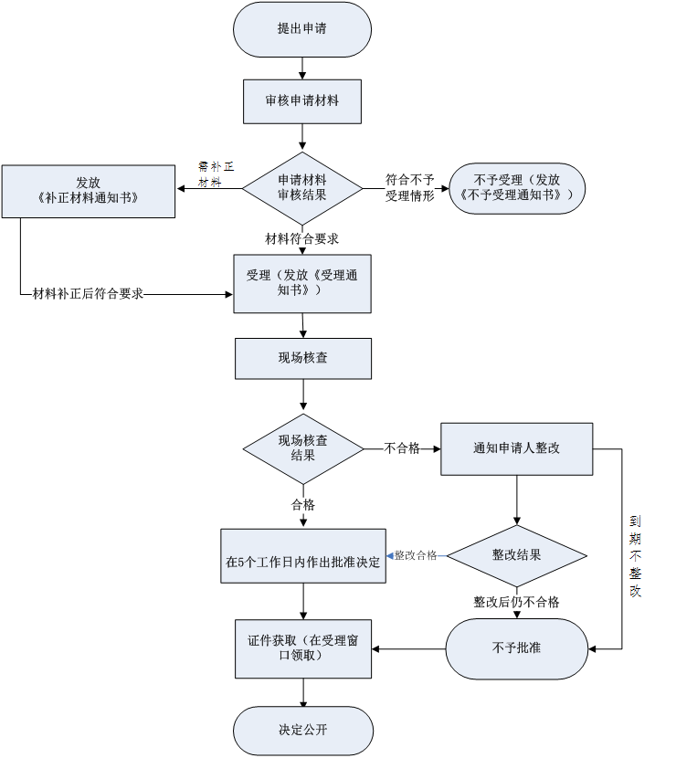

图 1 第三类医疗器械经营许可办事流程示意图

相关文书、表单及下载地址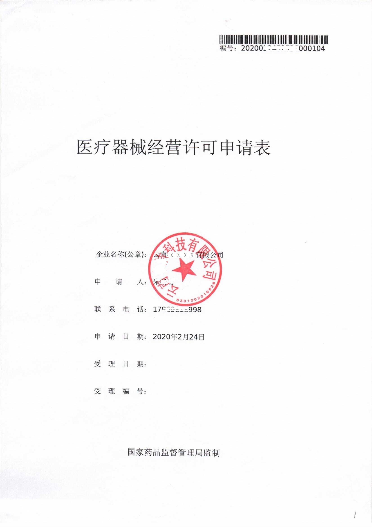

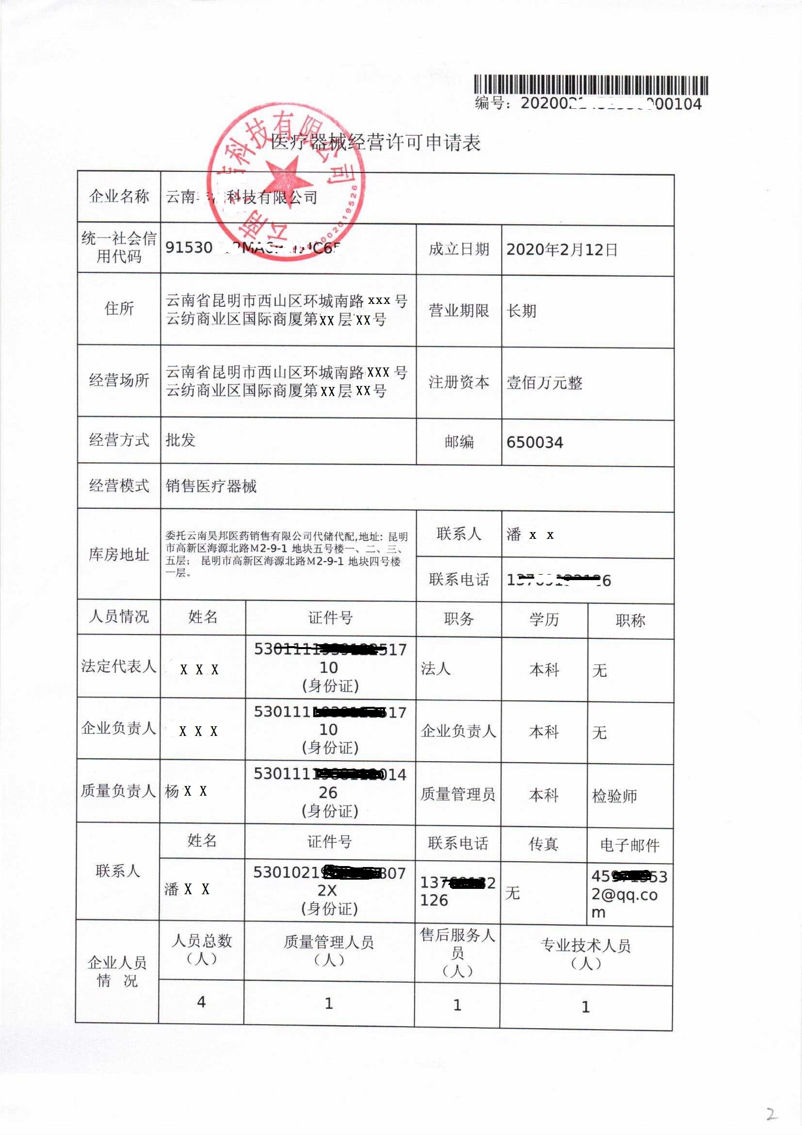
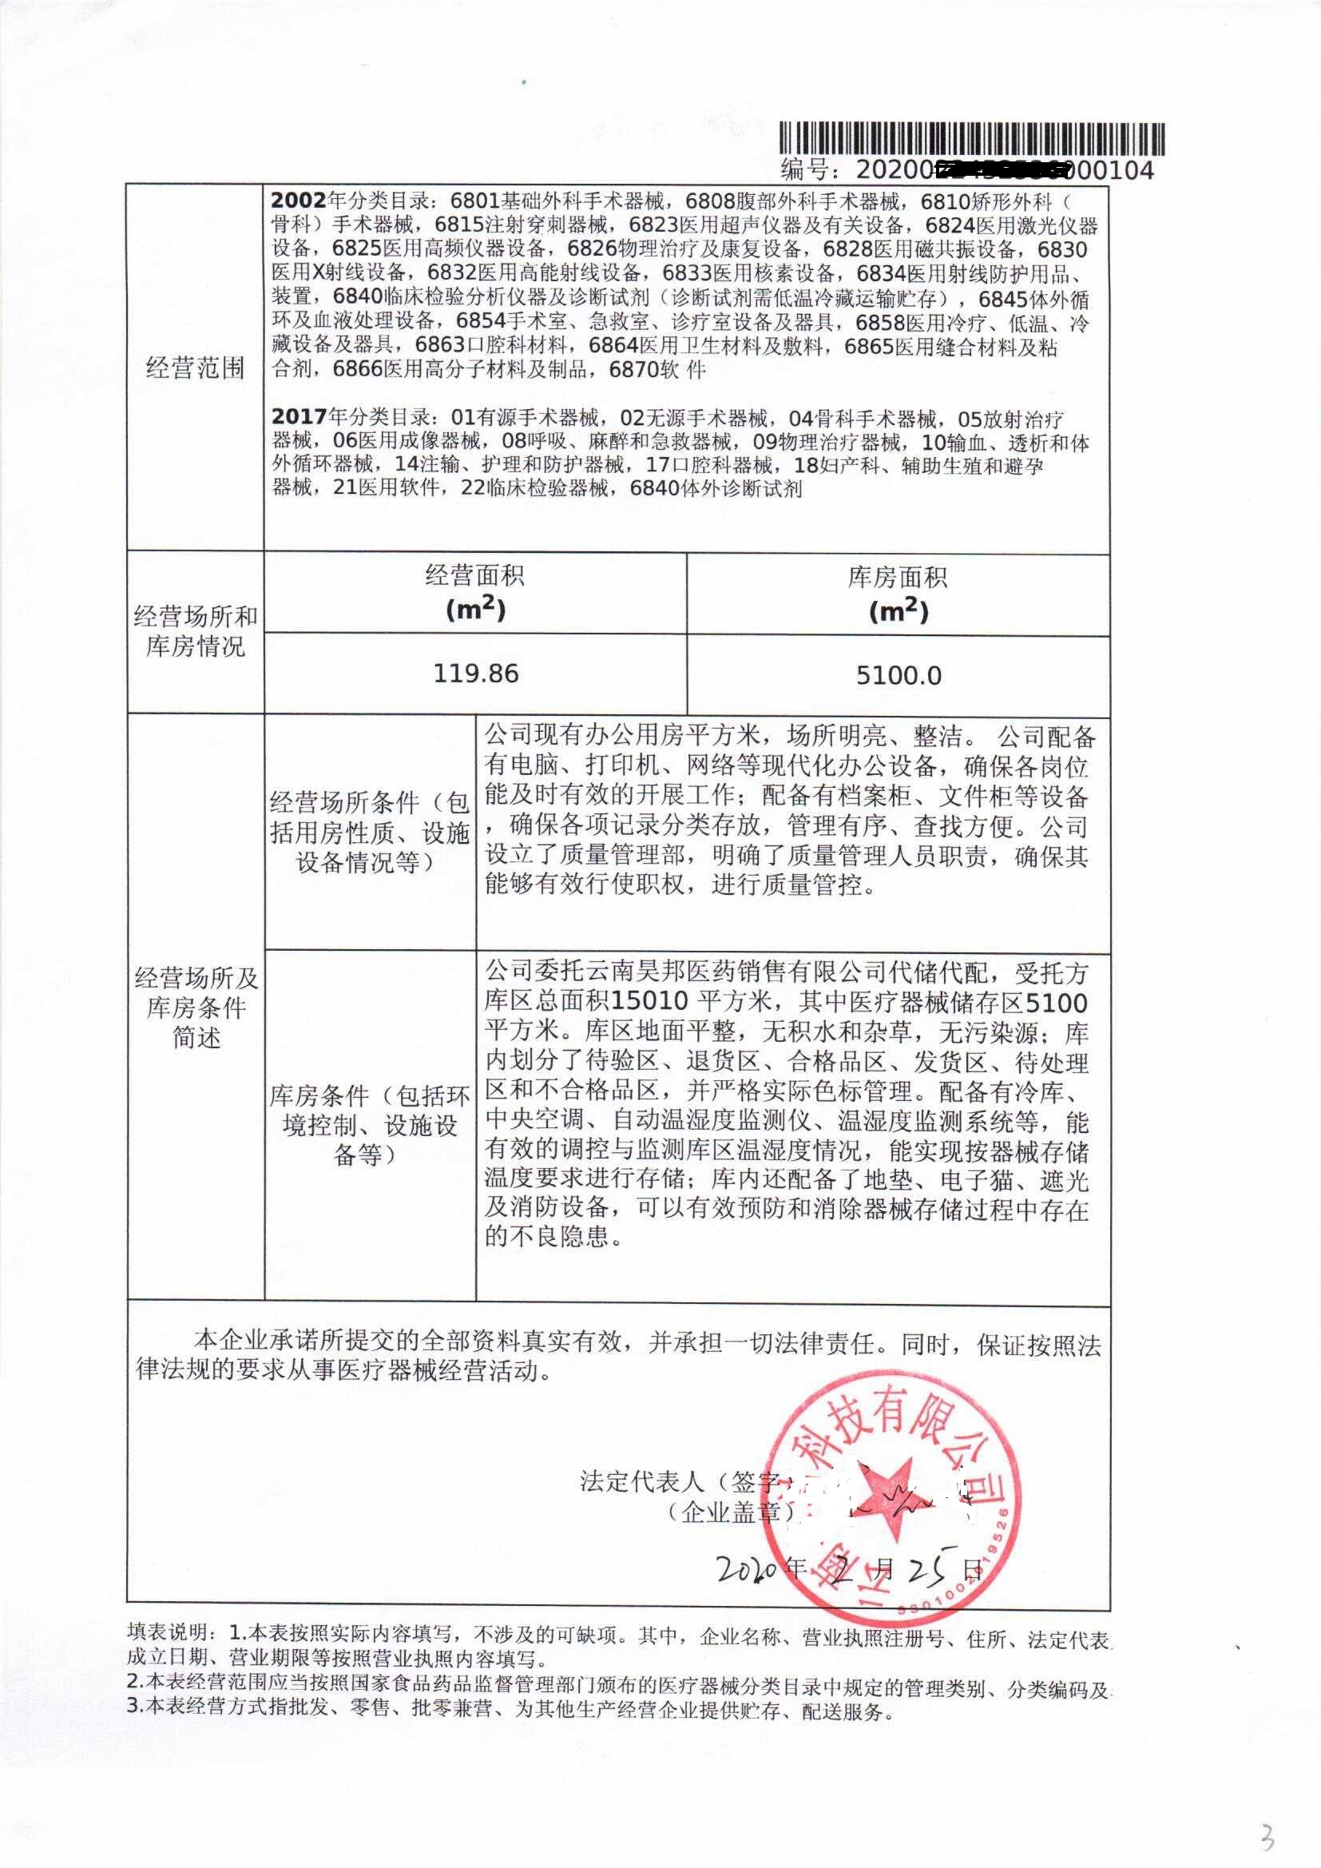
图2第三类医疗器械经营许可申请书填写范例
第三类医疗器械经营许可申请书为在线表单填写打印，网址：https：//ylqxxkba.nmpa.gov.cn，医疗器械生产经营许可（备案）信息系统

